**Lathund MCSS Appva ordinationssystem**

* Logga in på [www.appvamcss.com](http://www.appvamcss.com)
* Skriv in ditt användarnamn och lösenord
* Tryck logg in

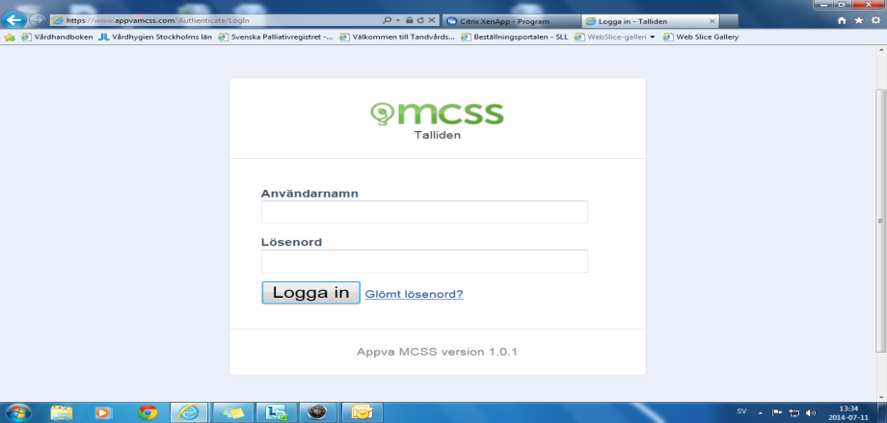

Första sidan visar en översikt över

1. aktuella larm, rosa är larm, tryck på larm för att se vilken insats det gäller och ev. kvittera av försenad insats

* Kvittera av insatser varje morgon.

1. Försenade kontrollräkningar
2. Rapport i graf form
3. Påfyllning av läkemedel som önskas av personalen på avdelningen, det börjar ta slut i skåpet, om det inte finns i buffertförrådet, beställ från Pascal och markera ”beställt”. Annars klick ”påfyllt”.
4. Påminnelser i kalendern, ex pausade insatser
5. Kommande utlöpande delegeringar är rosa, vita är ok.

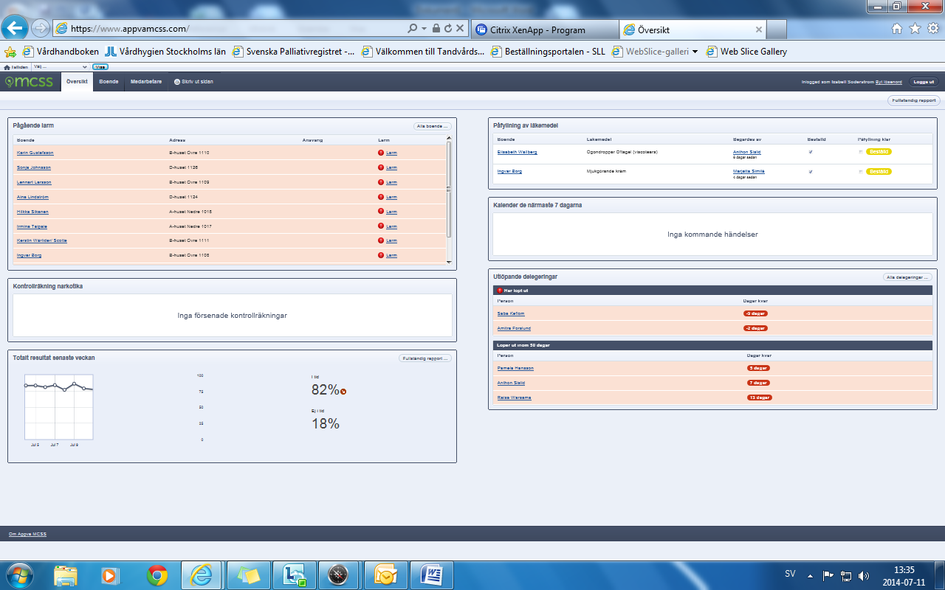

**För att aktivera en ny kund**

* Klicka på ”*boende”*
* Välj ”ny boende”
* Skriv in alla uppgifter på personen för o efternamn, fullständigt personnnummer .

Välj driftställe .. ..Uppe eller nere… … Rumsnummer

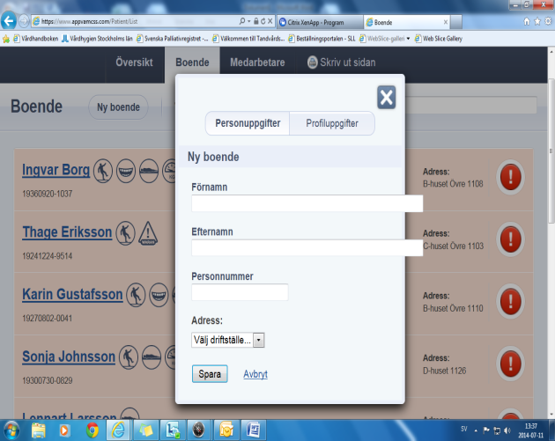 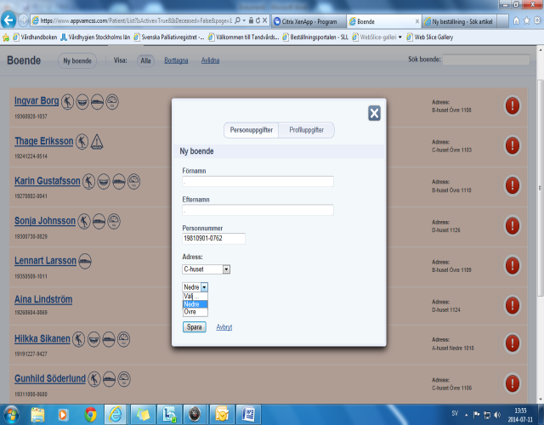 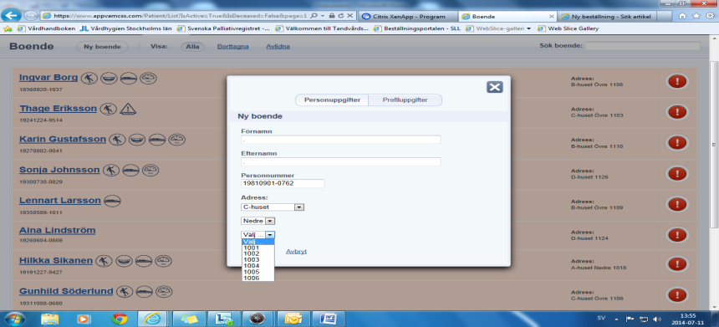

* Spara. Personen finns nu upplagd
* Skulle det vara så att personen har varit här förut, ex växelvårdspatienter kortis klicka istället på ”Boende” o ”borttagna”. Här finns samtliga som har legat på enheten som ej är avlidna. Klicka ”aktivera” om patienten kommer tillbaka.
* Gå in på personuppgifter för att säkerställa att personen blir placerad i rätt rum.

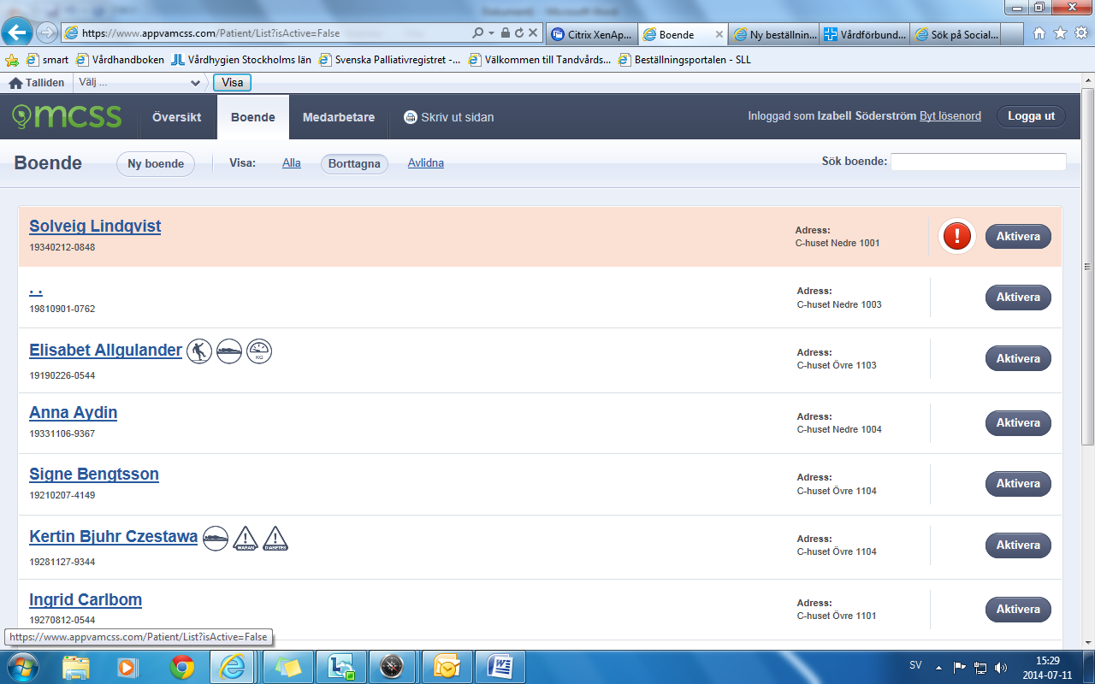

Adress

Kundens namn + personuppgifter

* Gå in på ”profiluppgifter” och markera om personen behandlas med waran eller insulin.
* Registrera sedan här om senioralert visar någon risk (efter bedömningen).
* Klicka spara
* Ikonerna som är för-bockade kommer att visas bredvid kundens namn.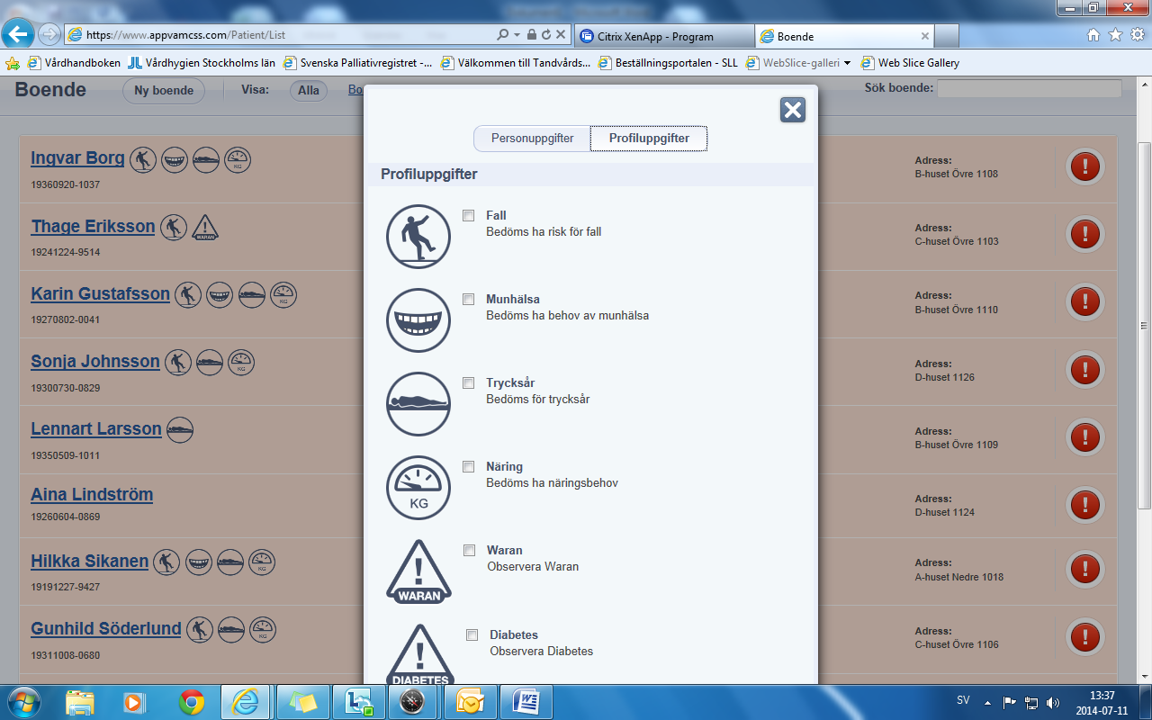

**Lägg till signeringslista**

* Klicka på ”boende”, skriv in namn i sökrutan och klicka enter eller klicka på namnet
* Personen kommer upp, är den vit finns inga larm på personen, är den rosa finns det larm att kvittera.
* Klicka på namnet.

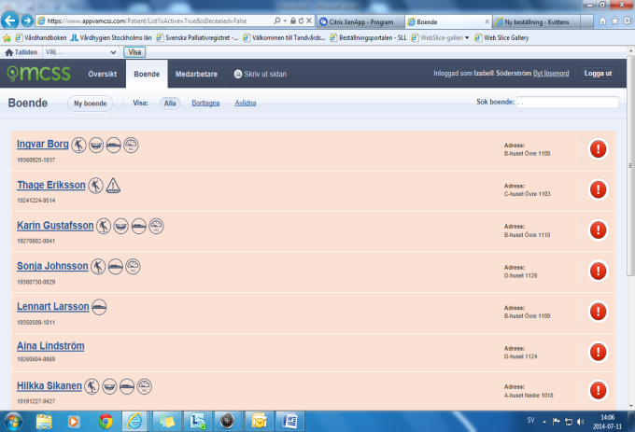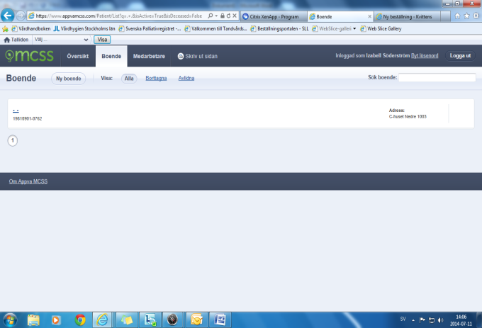

* Välj ny lista. Välj typ av lista

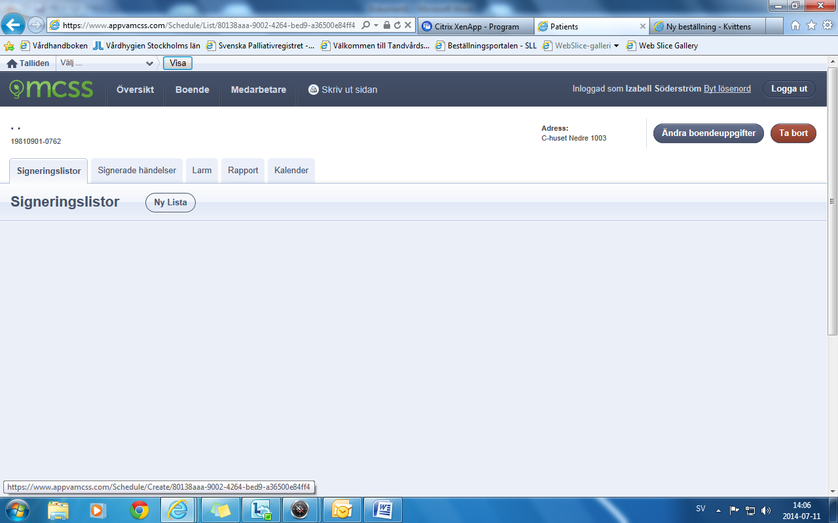 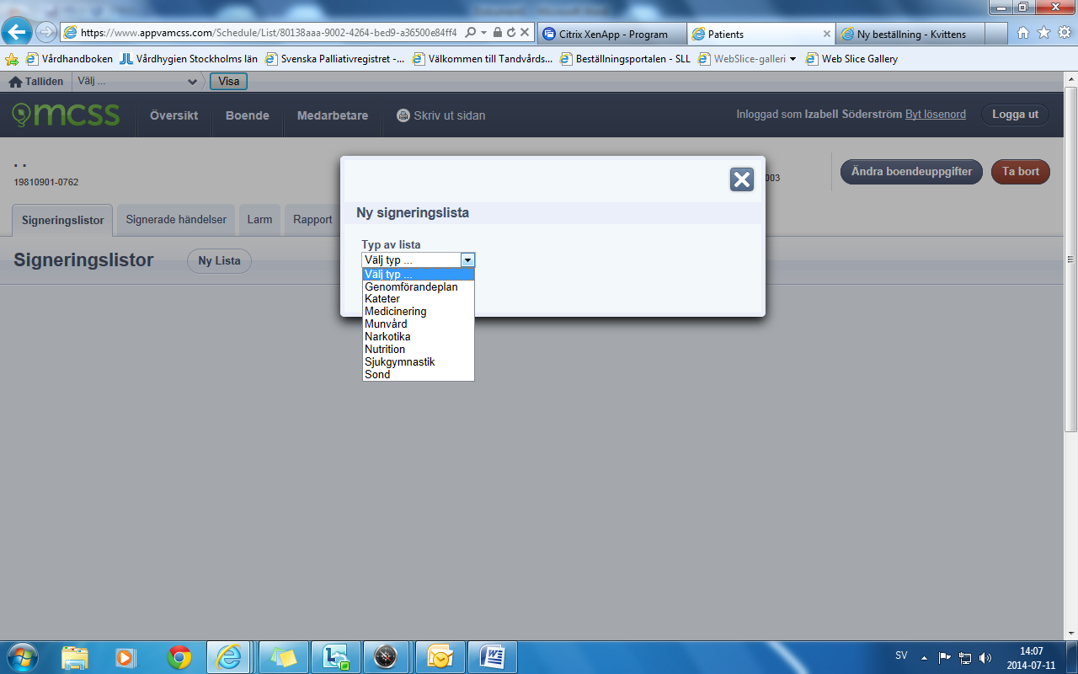

En ny mapp med önskad signeringslista öppnas

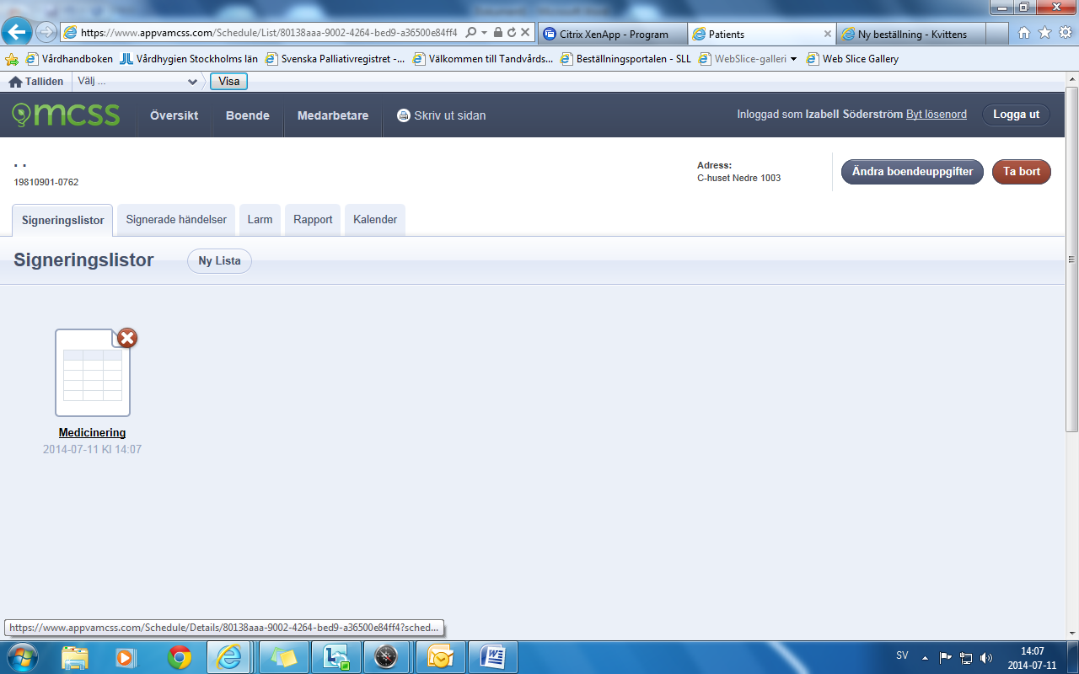

* ”Lägg till ”ordination

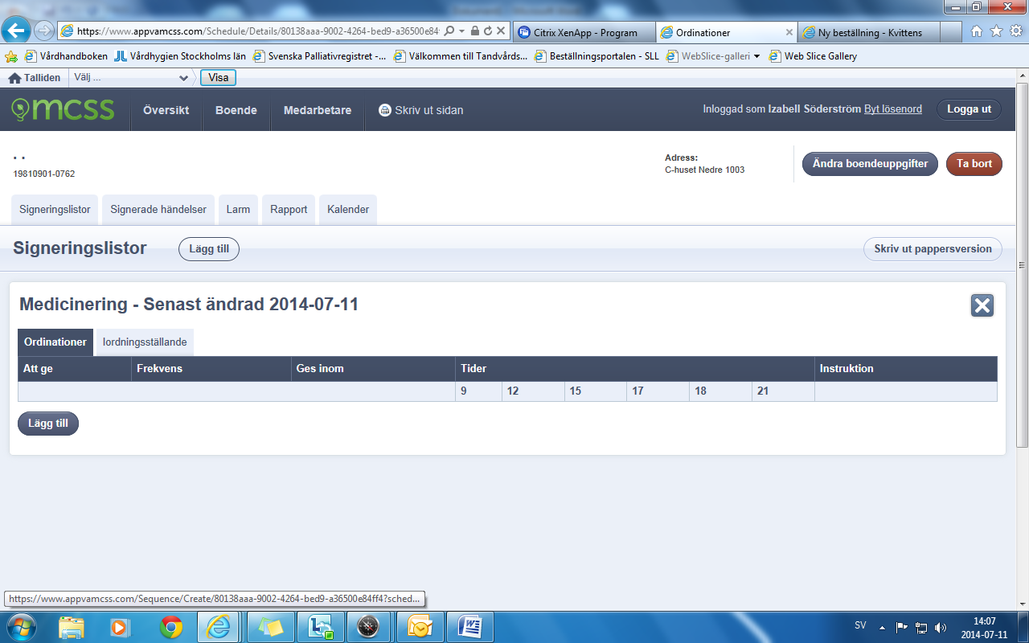

* Skriv in vad som skall ges ex *APO dos eller Movicol*
* Specificera om önskas ex. krossas eller blandas i lite vatten
* Klicka i om delegering krävs.

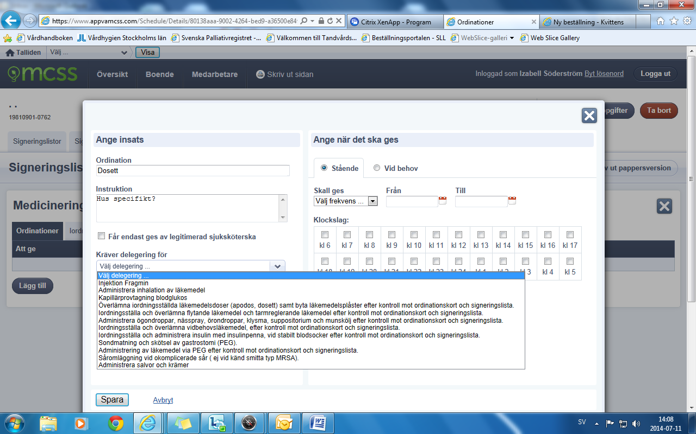

* Välj om ordinationen skall vara **stående** eller **vid behov**.
* Välj frekvens dagligen eller varannan dag…osv
* Ange när ordinationen skall utföras och ev. slutdatum, alternativt lämna tom om den skall vara tillsvidare
* Ange ordinationens klockslag
* Ange om den skall ges inom en viss tid. Sluttiden är den tid då insatsen kommer att ”plinga” i telefonerna som påminnelse om försenad insats.
* Om du vill ha vissa läkemedel givna på ett specifikt klockslag men andra inom ett spann lägger du till två ordinerade insatser. Ex alvedon kl 08 kan ges inom +-60 min men madopark kl 08 +-0 min
* Klicka spara

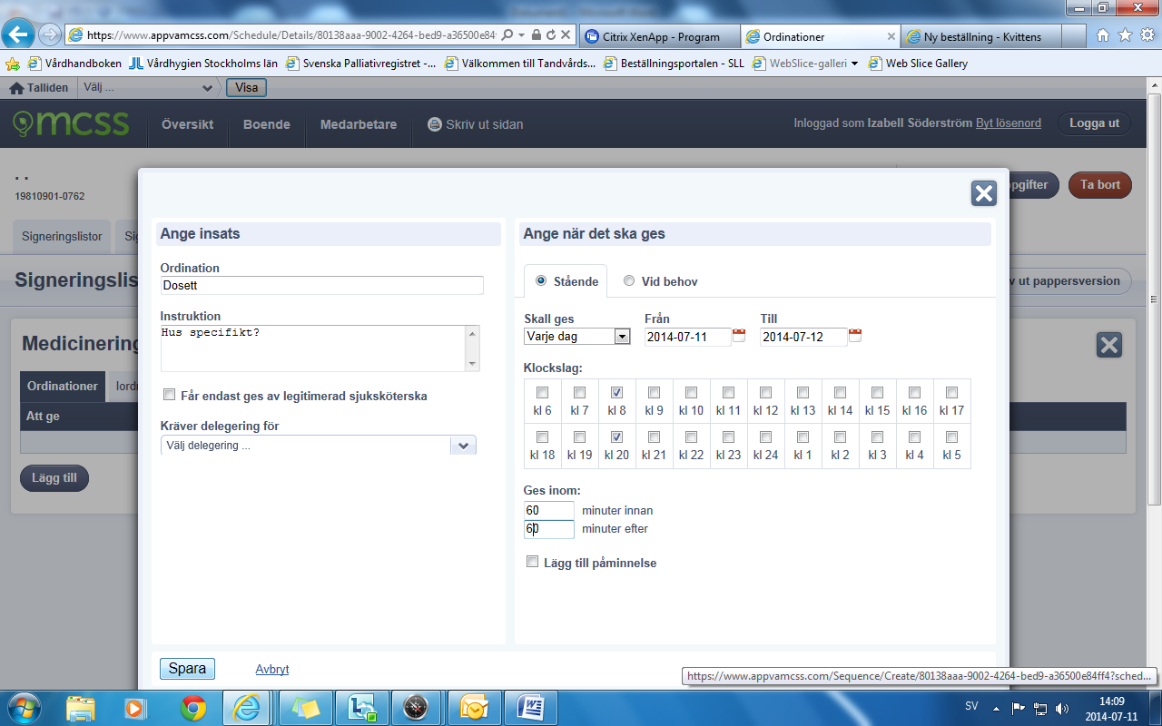

**Lägg till Narkotikalista tillför mängd och kontrollräkna:**

* Klicka på ”Signeringslistor”
* Välj ”ny lista”
* Välj i rullgardinen ”Narkotika”  
    
  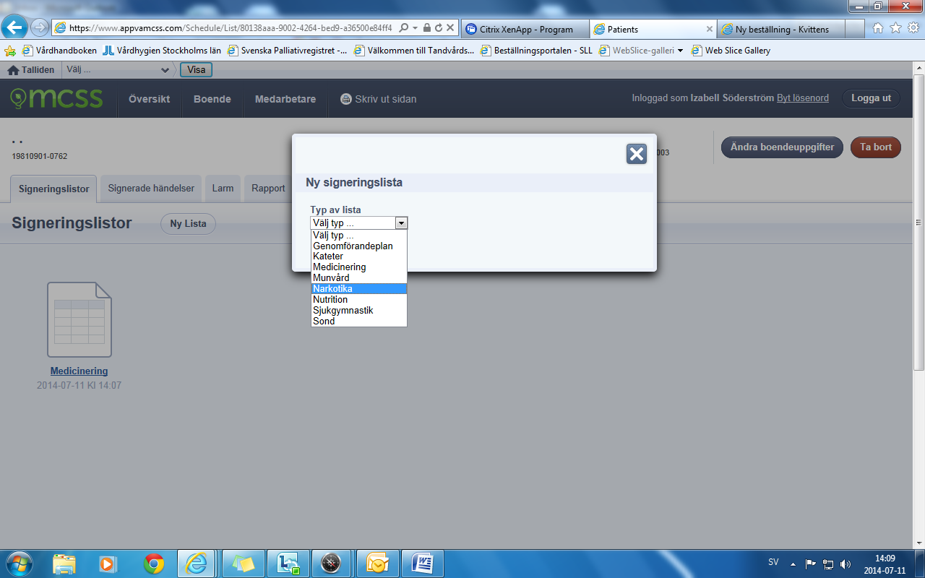 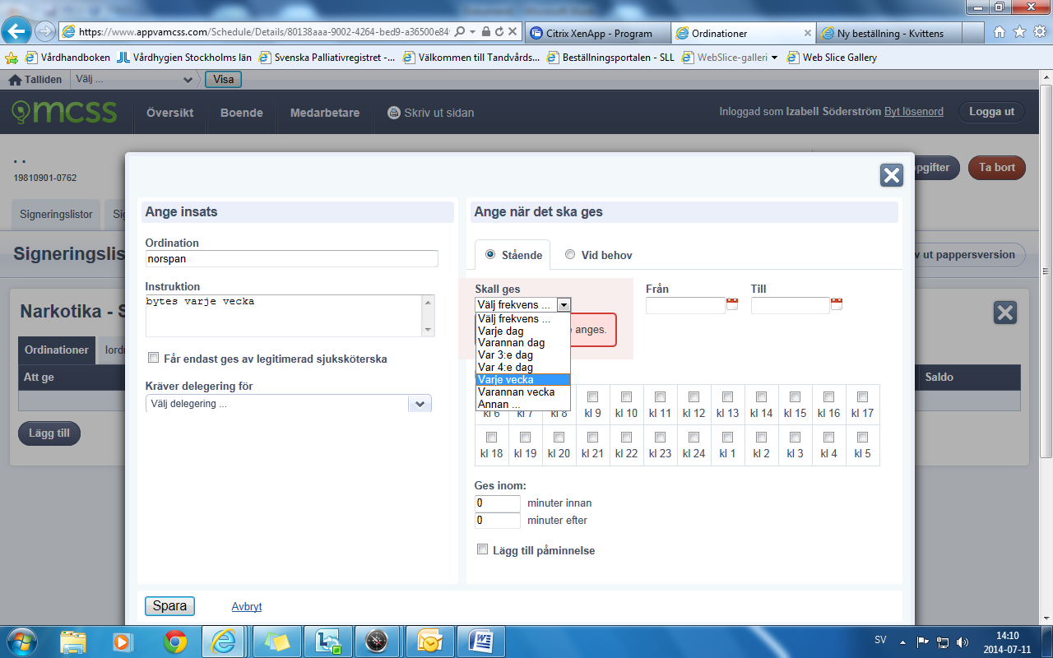
* Gå in på listan
* Ange som vid medicinering vad och när och hur ofta läkemedlet skall ges

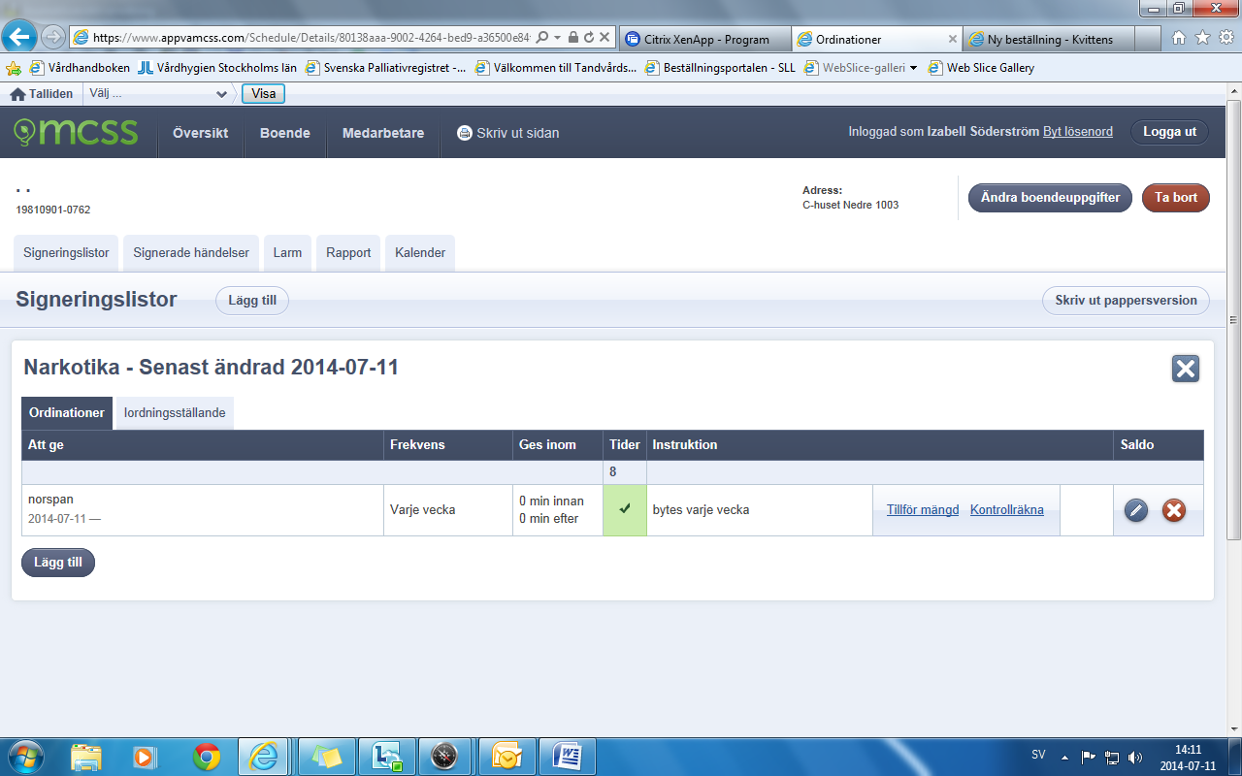

* Denna typ av lista ser annorlunda ut, men den fungerar som den vanliga medicinlistan, den plingar och den skall signeras som genomförd insats, men läkemedlet skall nu de skall även kontrollräknas.
* ”Tillför mängd” fyll i mängd, den mängd som du lägger ut i läkemedelsskåpet, ex 10 plåster Norspan

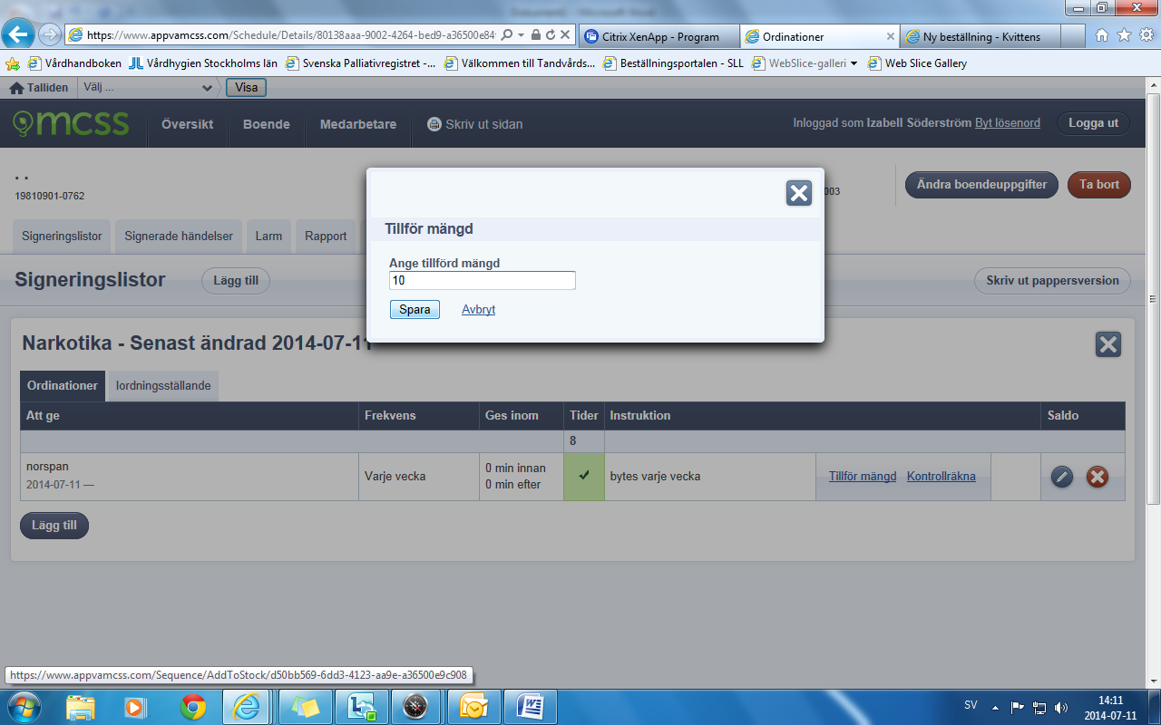

* När du kontrollräknar ute i skåp ca varannan vecka för du in det kontrollräknade värdet under ”kontrollräkna”

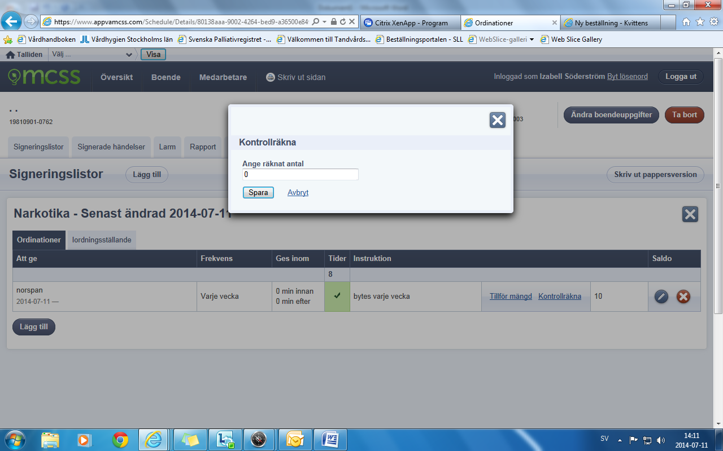

**Lägg till Personal och delegering.**

* Klicka på ”medarbetare”
* Välj önskad medarbetare eller lägg till ”Ny medarbetare”

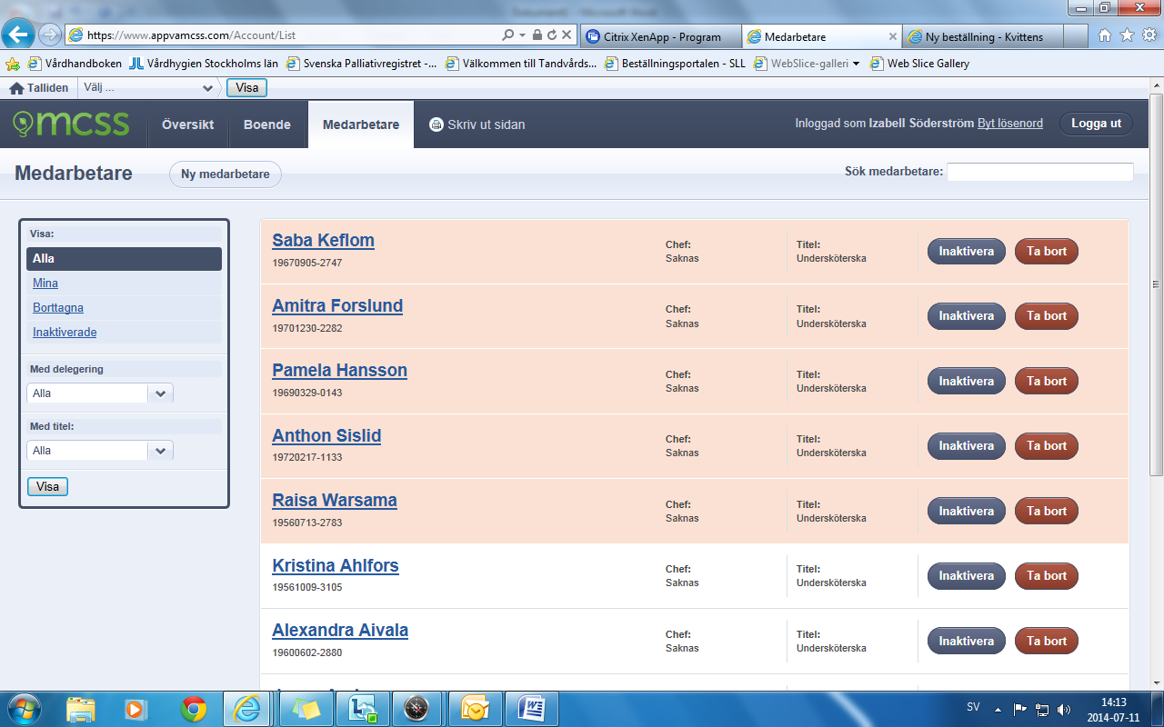

* Klicka på ”lägg till delegering”   
  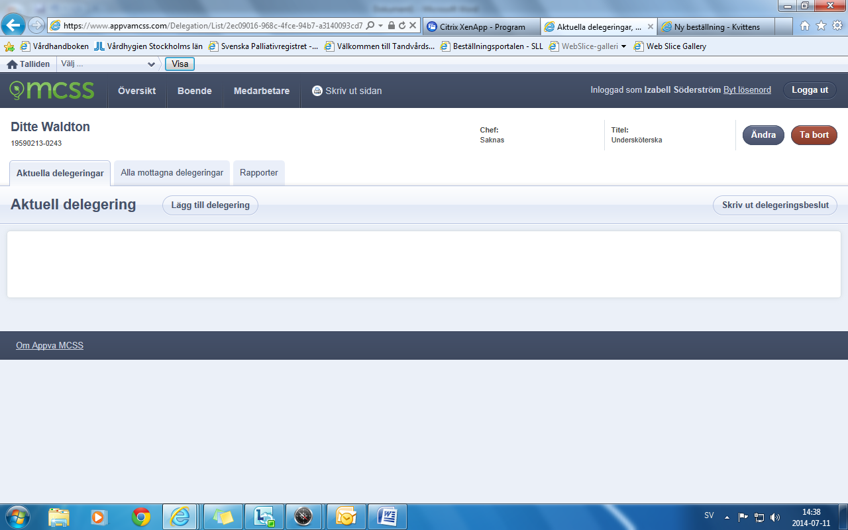
* Välj i listan vilka delegeringar som personen har fått, det är i princip samma som finns på pappersbeslutet.
* Välj om delegeringen skall gälla hela huset eller bara vissa patienter.’
* Ange tidsintervall på delegeringsbeslutet, max 1 år.

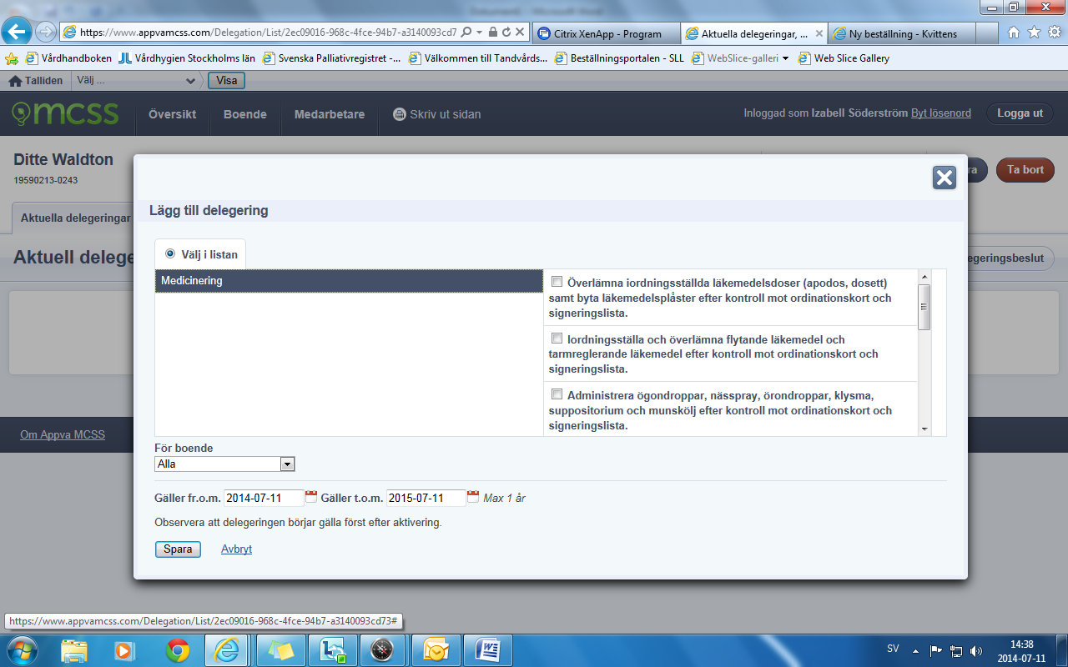

* För att delegeringen skall börja gälla och för att de skall kunna signera medicinen i telefonen behöver delegeringen aktiveras, detta görs en och en eller samtliga. Här kan man även förnya samtliga delegeringar.

